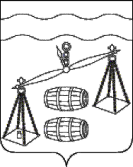
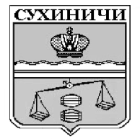
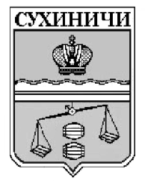
Администрация сельского поселения
«Деревня Бордуково»
Калужская область
П О С Т А Н О В Л Е Н И Е

от 09.06.2023г. |  |  | № 16
О внесении изменений в постановление
администрации СП «Деревня Бордуково» от
27.10.2022 № 51 «Об отмене постановления
администрации СП «Деревня Бордуково»

Руководствуясь Федеральным законом от 06.10.2003 N 131-ФЗ "Об общих принципах организации местного самоуправления в Российской Федерации", руководствуясь Уставом Сельского поселения «Деревня Бордуково», администрация СП «Деревня Бордуково» ПОСТАНОВЛЯЕТ:

1. Наименование постановления администрации СП «Деревня Бордуково» от 27.10.2022 № 51 «Об отмене постановления администрации СП «Деревня Бордуково» (далее - постановление) изложить в новой редакции:
«О признании утратившим силу постановления администрации СП «Деревня Бордуково» от 27.10.2022 № 51».
2. В пункте 1 постановления слова «отменить» заменить словами «признать утратившим силу.».
3. Данное постановление вступает в силу после его обнародования.
4. Контроль за исполнением настоящего постановления оставляю за собой.

Глава администрации
СП «Деревня Бордуково» Л.М. Алексеева

